ACO Regenrohrablauf Guss DN100/ 30 Grad/ 9,5l/s/ L14

ACO Haustechnik

Eigenschaften

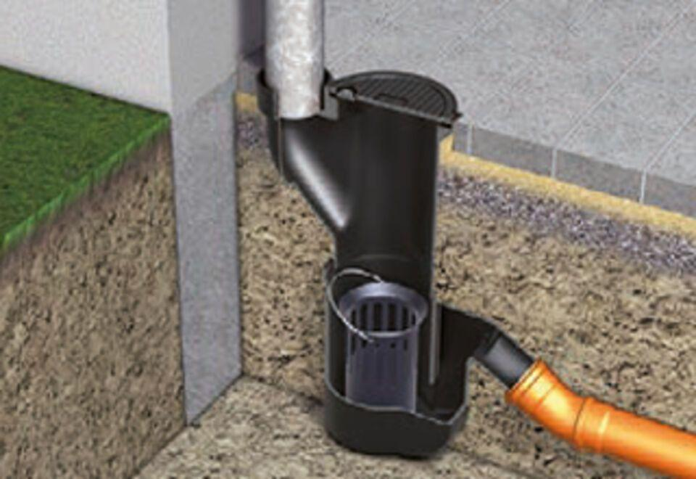

GTIN:

4002626137203

HAN:

5222.00.00